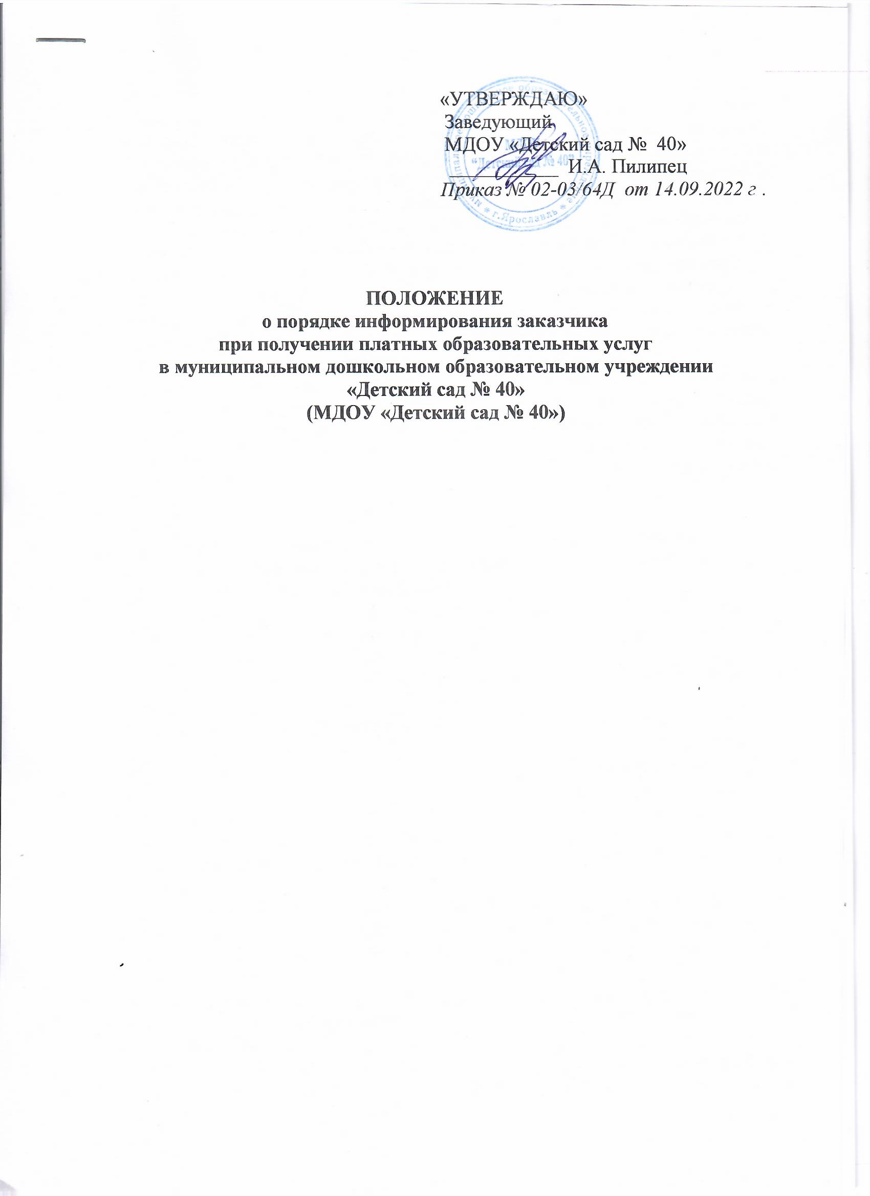
1. Общие положения
1.1 Настоящий Порядок разработан в соответствии с Гражданским кодексом Российской Федерации, Законом РФ «Об образовании в Российской Федерации», Законом РФ от 07.02.1992 г. № 2300-1 «О защите прав потребителей» (с изменениями от 08.12.2020 г.), Постановлением Правительства РФ «Об утверждении правил оказания платных образовательных услуг» от 15.09.2020 года № 1441, Постановление Главного государственного санитарного врача Российской Федерации от 28 сентября 2020 года № 28 "Об утверждении санитарно-эпидемиологических правил СП 2.4.3648-20 "Санитарно - эпидемиологические требования к организациям воспитания и обучения, отдыха и оздоровления детей и молодежи", Уставом и локальными нормативными актами муниципального дошкольного образовательного учреждения «Детский сад № 40».
1.2 Настоящее положение доводится до сведения Заказчика при заключении договора на оказание платных образовательных услуг. Исполнитель обязан до заключения договора и в период его действия предоставлять Заказчику достоверную информацию о себе и об оказываемых платных образовательных услугах, обеспечивающую возможность их правильного выбора.
1.3 Применяемые термины:
- «заказчик» - физическое и (или) юридическое лицо, имеющее намерение заказать либо заказывающее платные образовательные и иные услуги для себя или иных лиц на основании договора.
- «исполнитель» - МДОУ «Детский сад № 40» (далее - МДОУ), осуществляющий образовательную деятельность и предоставляющий платные образовательные и иные услуги Потребителю.
- «потребитель» - воспитанник, непосредственно получающий платную услугу;
- «недостаток платных образовательных услуг» - несоответствие платных образовательных услуг или обязательным требованиям договора (при их отсутствии или неполноте условий обычно предъявляемым требованиям) или целям, для которых платные образовательные услуги обычно используются, или целям, о которых исполнитель был поставлен в известность заказчиком при заключении договора, в том числе оказания их не в полном объеме, предусмотренном образовательными программами (частью образовательной программы);
- «платные образовательные услуги» - осуществление образовательной деятельности по заданиям и за счет средств физических и (или) юридических лиц по договорам об образовании, заключаемым при приемке на обучение (далее - договор);
1.4 Настоящий порядок регулирует отношения, возникающие при необходимости информирования Заказчика об оказании платных образовательных услуг в МДОУ «Детский сад № 40».
1.5 Исполнитель обязан до заключения договора и в период его действия предоставлять Заказчику достоверную информацию о себе и об оказываемых платных образовательных услугах, обеспечивающую возможность их правильного выбора.
1.6 Информация, предусмотренная пунктами 1.2 и 1.5. настоящего Порядка, предоставляется Исполнителем в месте фактического осуществления образовательной деятельности.

2. Права Заказчика в сфере информирования при получении платных образовательных услуг
2.1 Заказчик вправе получать в установленном порядке всю необходимую информацию об Исполнителе и об оказываемых им платных образовательных услугах, обеспечивающую возможность их правильного выбора.
2.2 Исполнитель обязан предоставлять Заказчику подобную информацию в Исполнитель обязан до заключения договора и в период его действия предоставлять Заказчику достоверную информацию о себе и об оказываемых платных образовательных услугах, обеспечивающую возможность их правильного выбора о:
- порядке и условиях предоставления платных образовательных услуг;
- свойствах оказываемых услуг и их соответствию установленным требованиям; цене и условиях оплаты, порядке и условиях возврата финансовых средств;
- Договоре на оказание платных образовательных услуг и вытекающих из него правах, обязанностях и ответственности, в том числе о возможностях предъявления претензий к Исполнителю;
- порядке действий Заказчика и Исполнителя при выявлении Заказчиком недостатков и (или) существенных недостатков платных образовательных услуг;
- уровне образования, квалификации и опыте работы педагогических работников, непосредственно оказывающих платные образовательные услуги;
- ответственном(ых) лице(ах) Исполнителя за организацию оказания платных образовательных услуг.
2.3 Помимо указанной в п. 2.2 информации Исполнитель обязан предоставить Заказчику иную информацию о себе и об оказываемых платных образовательных услугах в соответствии с требованиями действующего законодательства и принятыми в соответствии с ним нормативными актами.
2.4 Заказчик вправе получать от Исполнителя дополнительную информацию о предлагаемых или уже оказываемых платных образовательных услугах.
2.5 Информация об Исполнителе и об оказываемых им платных образовательных услугах должна доводиться до Заказчика в доступной для Заказчика форме.
2.6 Представляемая Заказчику информация о платных образовательных услугах не должна приписывать услугам отсутствующие у них свойства или присваивать им особые свойства, если в действительности их свойства не отличаются от свойств всех аналогичных услуг.

3. Система информирования Заказчика при оказании платных образовательных услуг в МДОУ «Детский сад № 40»
3.1 Исполнитель в целях обеспечения выполнения требований Правил оказания платных образовательных услуг формирует систему информирования Заказчика об оказании платных образовательных услуг (далее - Система информирования).
3.2 Система информирования включает в себя следующие компоненты:
- обеспечение открытости и общедоступности информации о МДОУ и его деятельности посредством размещения необходимой информации на его официальном сайте в установленном порядке;
- размещение информации о МДОУ и об оказываемых платных образовательных услугах на информационных стендах;
- личное информирование Заказчика при его личном обращении в МДОУ для получения дополнительных платных образовательных услуг и в процессе оказания данных услуг;
- назначения Исполнителем ответственных лиц, обеспечивающих организацию информирования и непосредственное информирование Заказчика об Исполнителе и об оказываемых им платных услугах.

4. Информирование об Исполнителе и об осуществляемой им деятельности посредством размещения информации на официальном сайте Исполнителя.
4.1 Исполнитель размещает на своем официальном сайте в сети «Интернет»:
4.1.1 Правила оказания платных образовательных услуг, утвержденные постановление Правительства РФ от 15.09.2020 г. № 1441;
4.1.2 Документ о порядке оказания платных образовательных услуг, в том числе Договор об оказании дополнительных платных образовательных услуг, документ об утверждении стоимости обучения по каждой образовательной программе;
4.1.3 Перечень оказываемых дополнительных платных образовательных услуг (при необходимости с характеристикой каждой услуги).
4.1.4 Информацию:
4.1.4.1 о дате создания МДОУ, об учредителях, о месте нахождения, в т. ч. ее филиалов (при наличии), режиме, графике работы, контактных телефонах и об адресе электронной почты;
4.1.4.2 о структуре и об органах управления МДОУ в том числе: наименование структурных подразделений (органов управления);
- фамилия, имена, отчество и должности руководителей подразделений; фамилия, имена, отчество и должности ответственного лица за организацию оказания платных образовательных услуг, его местонахождение, часы приема, номер телефона, адрес электронной почты;
- фамилия, имена, отчество и должности уполномоченного лица за непосредственное информирование об Исполнителе и об оказываемых им платных образовательных услугах, его местонахождение, часы приема, номер телефона, адрес электронной почты;
- место нахождения структурных подразделений;
- адреса официальных сайтов в сети интернет структурных подразделений (при наличии);
- адреса электронной почты структурных подразделений (при наличии);
- сведения о наличии положений о структурных подразделениях (об органах управления) с приложением копий указанных положений (при их наличии);
- об уровне образования; о формах обучения;
- о нормативном сроке обучения;
- об описании образовательной программы с приложением ее копии;
- об учебном плане с приложением его копии;
- об аннотации к рабочим программам дисциплин;
- о календарном графике с приложение его копий;
- о методических и об иных документах, разработанных МДОУ для обеспечения образовательного процесса;
- о реализуемых образовательных программах с указанием учебных предметов, курсов, дисциплин (модулей), предусмотренных соответствующей образовательной программой;
- о численности обучающихся по договорам об образовании за счет средств физических и (или) юридических лиц;
- о языках, на которых осуществляется образование (обучение); о ФГОС дошкольного образования его копии (при наличии).
4.1.4.3 о руководителе МДОУ, об ответственном лице за организацию платных образовательных услуг, в т.ч.:
- фамилия, имя, отчество руководителей, его заместителей;
- должность руководителя, его заместителя;
- контрактные телефоны;
- адрес электронной почты;
4.1.4.4 о персональном составе педагогических работников с указание уровня образования, квалификации и опыта работы, в том числе:
- фамилия, имя, отчество работника;
- занимаемая должность;
- преподаваемые дисциплины;
- ученая степень (при наличии);
- ученое звание (при наличии);
- наименование направления подготовки и (или) специальности;
- данные о повышении квалификации и (или) профессиональной переподготовке (при наличии);
- общий стаж работы;
- стаж работы по специальности;
4.1.4.5 о материально-техническом обеспечении образовательной деятельности, в том числе сведения о наличии оборудованных кабинетов, объектов спорта, средств обучения, о доступе к информационным системам и информационно-коммуникационным сетям, об электронных образовательных ресурсах, к которым обеспечивается доступ обучающихся;
4.1.4.6 о количестве вакантных мест для приема по каждой образовательной программе, направлению подготовки по договорам об образовании за счет средств физических и юридических лиц;
4.1.4.7 о наличии и условиях предоставления обучающимся мер социальной поддержки;
4.1.4.8 об осуществлении присмотра и ухода за детьми при оказании образовательных услуг;
4.1.4.9 об объеме образовательной деятельности, финансовое обеспечение которой осуществляется.
4.1.4.10 по договорам об образовании за счет средств физических лиц;
4.1.4.11 о поступлении финансовых и материальных средств и об их расходовании по итогам финансового года;
4.1.4.12 о продолжении образования выпускниками.
4.1.5 копии:
- устава МДОУ;
- лицензии на осуществление образовательной деятельности;
- плана хозяйственно-финансовой деятельности МДОУ;
- локальных нормативных актов;
4.2 Исполнитель так же размещает на своем официальном сайте иную информацию о себе и об осуществляемой им деятельности, включая оказание платных образовательных услуг.

5. Информирование об Исполнителе и об оказываемых им платных образовательных услугах посредством размещения информации на информационных стендах Исполнителя.
5.1 На информационных стендах Исполнитель размещает:
5.1.1 Следующую информацию:
- об учредителе, учредителях МДОУ, о месте нахождения образовательной организации и ее филиалов (при наличии), режиме, графике работы, контактных телефонах об адресах электронной почты;
- о структуре и об органах управления МДОУ, в т.ч.:
- наименование структурных подразделений (органов управления);
- фамилия, имена, отчества и должности руководителей структурных подразделений;
- фамилию, имя, отчество и должность ответственного лица за организацию оказания платных образовательных услуг, его местонахождение, часы приема, номер телефона, адрес электронной почты;
- фамилия, имя, отчество и должность уполномоченного лица за непосредственное информирование об Исполнителе и об оказываемых им платных услугах, его местонахождение, часы приема, номер телефона, адрес электронной почты;
- адреса официальных сайтов в сети «Интернет» структурных подразделений; адреса электронной почты структурных подразделений;
- об оказываемых платных образовательных услугах (перечень, при необходимости их характеристики);
- об уровне образования; о формах обучения;
- копию лицензии на осуществление образовательной деятельности;
5.1.2 Документы о платных образовательных услугах:
- положение об оказании платных образовательных услугах МДОУ;
- форму договора;
- порядок действия МДОУ и Заказчика платных образовательных услуг при обнаружении Заказчиком недостатка или существенного недостатка платных образовательных услуг;
- документ об утверждении стоимости обучения по каждой образовательной программе (услуге);
- исполнитель также размещает на информационных стендах иную информацию о себе и об оказываемых им платных образовательных услугах.

6. Непосредственное информирование Заказчика при его личном общении Исполнителю для оказания платных образовательных услуг
6.1 Непосредственное информирование Заказчика по вопросам оказания платных образовательных услуг при его личном обращении к Исполнителю осуществляет уполномоченное приказом заведующего МДОУ (далее - Уполномоченное лицо).
6.2 Уполномоченное лицо, при обращении Заказчика по вопросам оказания платных услуг:
- разъясняет Заказчику интересующие его вопросы оказания платных образовательных услуг в общеобразовательном учреждении;
- знакомит Заказчика с Правилами оказания платных образовательных услуг, утвержденными Правительства № 1441 от 15.09.2020 года;
- Положением об оказании платных образовательных услуг МДОУ, иными локальными нормативными актами, принятыми в МДОУ по вопросам оказания платных образовательных услуг;
- предоставляет развернутую информацию об оказываемых платных образовательных услугах;
- предоставляет информацию о договоре в соответствии с утвержденными требованиями;
- предоставляет Заказчику информацию об Исполнителе и об осуществляемой им деятельности, включая оказание платных образовательных услуг, в соответствии с разделом 4 настоящего Порядка;
информирует Заказчика о его правах и обязанностях при оказании платных образовательных услуг, о правах и обязанностях Исполнителя.
6.3 Уполномоченное лицо:
6.3.1 Предоставляет для ознакомления по требованию Заказчика в копиях:
- Устава;
- лицензии на осуществление образовательной деятельности.
6.3.2 В случае, если Заказчик обращается по вопросу, решение которого не входит в компетенцию Уполномоченного лица, Заказчику дается разъяснение, куда и в каком порядке следует ему обратиться.

7. Ответственность за организацию информирования и за непредставленное информирование Заказчика при оказании платных образовательных услуг
7.1 Приказом заведующего МДОУ назначаются лица:
7.1.1 Ответственное лицо за организацию работы в МДОУ по информированию Заказчика при оказании платных образовательных услуг (далее - ответственное лицо). Таким лицом в МДОУ является лицо, ответственное за организацию оказания платных образовательных услуг.
7.1.2 Уполномоченное лицо, обеспечивающее непосредственное информирование Заказчика по вопросам оказания платных образовательных услуг при его личном обращении в МДОУ, т. е к Исполнителю.
7.2 Ответственные и Уполномоченные лица, указанные в п.п. 7.1.1. – 7.1.2. настоящего раздела:
7.2.1 В своей деятельности по организации информирования и по непосредственному информированию Заказчика по вопросам оказания платных образовательных услуг: руководствуются настоящим Порядком;
7.2.2 Знают:
- требования законодательства, других нормативных документов, в том числе локальных нормативных документов по вопросам оказания платных образовательных услуг;
- требования законодательства и других нормативных документов по обеспечению прав Заказчика и Воспитанника;
- функции МДОУ;
- права, обязанности и ответственность педагогических работников.
7.3 Ответственное лицо в МДОУ:
- организует функционирование системы информирования в соответствия в соответствии с требованиями настоящего порядка;
- обеспечивает контроль за состоянием работы в МДОУ по информированию Заказчика по вопросам оказания платных образовательных услуг, обеспечивающих возможность их правильного выбора;
- предлагает заведующему МДОУ, разрабатывает и в пределах своей компетенции реализует мероприятия, направленные на совершенствование информирования Заказчика по вопросам оказания платных образовательных услуг в соответствии с установленными требованиями.
7.4 Ответственные лица, указанные в п.п. 7.1.1-7.1.2 несут ответственность за организацию работ по информированию Заказчика по вопросам оказания образовательных услуг в пределах своей компетенции в соответствии с требованиями действующего законодательства.

8. Заключительные положения
8.1 Настоящее Положение вступает в силу с момента утверждения и действует бессрочно.
8.2 Изменения в настоящее Положение могут быть внесены приказом руководителя дошкольного образовательного учреждения путем утверждения Положения в новой редакции.

/

